VÝZVA K PODÁNÍ NABÍDKY
v zadávacím řízení k veřejné zakázce malého rozsahu s názvem
„Vánoční osvětlení na území městské části Praha 12, 2025-2026“ – výběr pronajímatele

I. Identifikační údaje zadavatele
název: městská část Praha 12
se sídlem: Generála Šišky 2375/6, Praha 4 – Modřany, PSČ 143 00
zastoupená: Ing. Vojtěchem Kosem, MBA, starostou
IČO/DIČ: 00231151, CZ00231151
kontaktní osoby ve věcech zadávacího
řízení: Aleš Šindelář, sindelar.ales@praha12.cz, tel.: 244 028 518 607 028 614
Bc. Přemysl Řezáč, DiS, rezac.premysl@praha12.cz, tel.: 244 028 519
Luboš Tatar, tatar.lubos@praha12.cz, tel.: 244 028 520
kategorie zadavatele: veřejný dle § 4 odst. 1 písm. d) zákona č. 134/2016 Sb., o veřejných zakázkách, ve znění pozdějších předpisů (dále jen „zákon“)

II. Zakázka
vymezení předmětu zakázky: Předmětem veřejné zakázky je poskytnutí služby – pronájmu 92 ks světelných vánočních dekorů instalovaných na stožáry veřejného osvětlení na území městské části Praha 12 o minimální velikosti dekoru výška 120cm, šířka 90cm a světelných vánočních řetězů instalovaných na vánoční stromy s názvem akce „Vánoční osvětlení na území městské části Praha 12, 2025-2026“
(upřesnění předmětu zakázky je uvedeno dále v článku XV. této výzvy).

III. Informace o druhu a předpokládané hodnotě veřejné zakázky
druh veřejné zakázky: dodávky
předpokládané hodnota: 580.000,00 Kč bez DPH
druh zadávacího řízení: veřejná zakázka malého rozsahu dle § 27 ZZVZ
smluvní vztah: nájemní smlouva, jejíž závazný návrh je přílohou č. 2 této výzvy (dále jen „smlouva“)

IV. Financování předmětu zakázky
Zakázka bude financována z rozpočtu městské části Praha 12.

V. Doba a místo plnění zakázky
předpokládané zahájení plnění: listopad 2025
předpokládané dokončení plnění: leden 2026
místo plnění: Praha 12

VI. Zatřídění předmětu zakázky

dle kódu CPV: 31522000-1 – Svítidla pro vánoční stromky

VII. Požadavky zadavatele na kvalifikaci účastníků veřejné zakázky
1. základní kvalifikační předpoklady: účastník musí prokázat splnění podmínek dle ustanovení § 74 ZZVZ formou podepsaného čestného prohlášení, které je přílohou č. 1 této výzvy
2. profesní kvalifikační předpoklady: účastník musí prokázat jejich splnění formou
- prosté kopie výpisu z obchodního rejstříku, pokud je v něm zapsán
- prosté kopie dokladu o oprávnění k podnikání dle zákona č. 455/1991 Sb., o živnostenském podnikání, ve znění pozdějších předpisů, v rozsahu odpovídajícím druhu, rozsahu a předmětu veřejné zakázky
3. technické kvalifikační předpoklady: Účastník prokáže splnění technických kritérií předložením seznamu zakázek obdobného charakteru, jež byly realizovány v posledních pěti letech před zahájením zadávacího řízení, včetně uvedení jejich rozsahu a doby poskytnutí. Dále je požadováno poskytnutí seznamu alespoň tří referenčních zakázek obdobného charakteru, jako jsou poptávané služby, tj. pronájem vánočních dekorů s náklady min. 435.000,00 Kč (bez DPH) za každou zakázku, včetně doložení, že tyto zakázky byly již úspěšně realizovány. Referenční zakázky, kterými účastník prokáže předchozí zkušenost s předmětem plnění, musí obsahovat následující:
- název zakázky
- popis předmětu zakázky, ze které bude zřejmá obdobnost s předmětem výzvy
- finanční objem zakázky
- doba plnění
- identifikace objednatele, včetně kontaktní osoby a telefonického spojení
4. Pokud do doby rozhodnutí o výběru nejvýhodnější nabídky přestane účastník splňovat kvalifikaci, je povinen tuto skutečnost bezodkladně, tj. bez zbytečného odkladu od okamžiku zjištění této skutečnosti, oznámit zadavateli. Nesplnění kvalifikace, ať již z důvodu jejího pozbytí nebo nedoložení ani na písemnou výzvu zadavatele, znamená automatické vyloučení účastníka ze zadávacího řízení.
5. Zadavatel si vyhrazuje právo vyžádat si před podpisem smlouvy od vybraného účastníka předložení originálů nebo úředně ověřených kopií dokumentů, které účastník v nabídce předložil. Předložení originálů nebo úředně ověřených kopií vyžádaných dokumentů je podmínkou pro uzavření smlouvy.
Předložení požadovaných dokladů lze též nahradit výpisem ze seznamu kvalifikovaných dodavatelů.

VIII. Požadavky na zpracování a předložení nabídky
1. Tato veřejná zakázka je zadávána elektronicky pomocí certifikovaného elektronického nástroje E-ZAK dostupného na https://zakazky.praha12.cz/ . Veškerá komunikace, která se týká zadávacího řízení, probíhá rovněž elektronicky prostřednictvím elektronického nástroje E-ZAK. Veškeré podmínky a informace týkající se elektronického nástroje jsou dostupné v uživatelské příručce na výše uvedeném odkazu.
2. Účastník může předložit pouze jednu nabídku a to, v elektronické podobě (nikoli listinné) pomocí elektronického nástroje E-ZAK. Variantní řešení není přípustné.
3. Nabídka musí obsahovat:
a) statutárním orgánem podepsaný krycí list nabídky doplněný o identifikační údaje účastníka a nabídkovou cenu v rozsahu uvedeném v článku IX. této výzvy (viz příloha č. 1 této výzvy)
b) dokumenty prokazující splnění kvalifikace dle článku VII. této výzvy
c) doplněný a podepsaný návrh smlouvy o dílo (viz příloha č. 2 této výzvy)
4. Statutární orgán účastníka nebo osoba oprávněná zastupovat účastníka (na základě plné moci, jejíž vystavení není starší než 3 kalendářní měsíce) podepíše v souladu s pravidly uvedenými v obchodním rejstříku, je-li v něm zapsán
a) krycí list nabídky
b) poslední stranu smlouvy
c) poslední stranu nabídky

IX. Požadavky zadavatele na způsob zpracování nabídkové ceny
1. Účastník předloží nabídkovou cenu za realizaci předmětu veřejné zakázky dle podmínek uvedených v této výzvě včetně DPH, je-li jejím plátcem.
2. Nabídková cena je cenou nejvýše přípustnou, která zahrnuje veškeré náklady účastníka spojené s realizací předmětu veřejné zakázky.
3. Nabídka nesmí obsahovat přepisy nebo opravy, které by mohly umožňovat dvojí výklad, nebo které by mohli zadavatele uvést v omyl. Taková nabídka bude vyřazena.

X. Dotazy účastníků k zadávacím podmínkám a prohlídka místa předmětu plnění
1. Účastník je oprávněn (pomocí elektronického nástroje E-ZAK pro zadávání veřejných zakázek na https://zakazky.praha12.cz) požadovat po zadavateli vysvětlení zadávacích podmínek. Žádost je nutné doručit nejpozději 4 dny před uplynutím lhůty pro podání nabídek uvedené v článku XI. této výzvy. V případě doručení žádosti v pozdějším termínu si zadavatel vyhrazuje právo žádost o vysvětlení zadávacích podmínek nevyřizovat.
2. Vysvětlení zadávací dokumentace zadavatel uveřejní nejpozději do 2 pracovních dnů ode dne doručení žádosti o vysvětlení pomocí elektronického nástroje E-ZAK .
3. Zadavatel může poskytnout účastníkům vysvětlení zadávacích podmínek i bez jejich předchozí žádosti, a to pomocí elektronického nástroje E-ZAK.
4. Pokud některý dotaz vyvolá nutnost úpravy zadávací dokumentace, bude upravená zadávací dokumentace bezodkladně rozeslána všem přímo osloveným subjektům a zveřejněna pomocí nástroje E-ZAK.
5. Místo předmětu plnění je volně přístupné. Prohlídka vzhledem k povaze zakázky nebude provedena.
6. Účastník je povinen si před podáním nabídky ověřit, zda nedošlo ke zveřejnění vysvětlení zadávací dokumentace na profilu zadavatele.

XI. Místo a lhůta pro podání nabídky
1. Účastník podá svou nabídku dle podmínek uvedených v této výzvě (včetně dokladů, které prokazují kvalifikaci) pouze elektronicky pomocí elektronického nástroje E-ZAK (https://zakazky.praha12.cz/).
2. Lhůta pro podání nabídek skončí dne 01.10.2025 v 08:00 hodin.

XII. Zadávací lhůta
1. Lhůta, po kterou je účastník vázán svou nabídkou, činí 60 kalendářních dnů ode dne následujícího po uplynutí lhůty pro podání nabídky.

XIII. Hodnotící kritéria a postup otevírání a hodnocení nabídek
1. Základním hodnotícím kritériem je nejnižší nabídková cena v Kč včetně DPH, která je rovněž jediným hodnotícím kritériem.
2. Hodnocení nabídek provede komise ustanovená zadavatelem bezodkladně po uplynutí lhůty pro podání nabídek.
3. Na základě vyhodnocení jednotlivých nabídek bude sestaveno pořadí úspěšnosti nabídek tak, že nejúspěšnější bude nabídka s nejnižší nabídkovou cenou.
4. Vzhledem k tomu, že budou podávány pouze elektronické nabídky, nebude se konat veřejné otevírání nabídek.

XIV. Oznámení výsledků
1. O rozhodnutí zadavatele o výběru nejvhodnější nabídky, případně o rozhodnutí o zrušení veřejné zakázky budou účastníci informováni elektronicky na profilu zadavatele.

XV. Upřesnění zakázky
Podrobně je předmět zakázky specifikován v článku III. nájemní smlouvy, která tvoří přílohu č. 3 této výzvy. V průběhu zadávacího řízení je umožněno účastníkům zažádat o vysvětlení zadávací dokumentace dle podmínek uvedených v této výzvě.

XVI. Orientační mapky zájmových území

Umístění světelných vánočních dekorů na městské části Praha 12

Lokalita: Točná – (komunikace Keltská)
Vánoční dekory: 5 kusů
ID sloupu VO: 419910, 419912, 419915, 419918, 419919
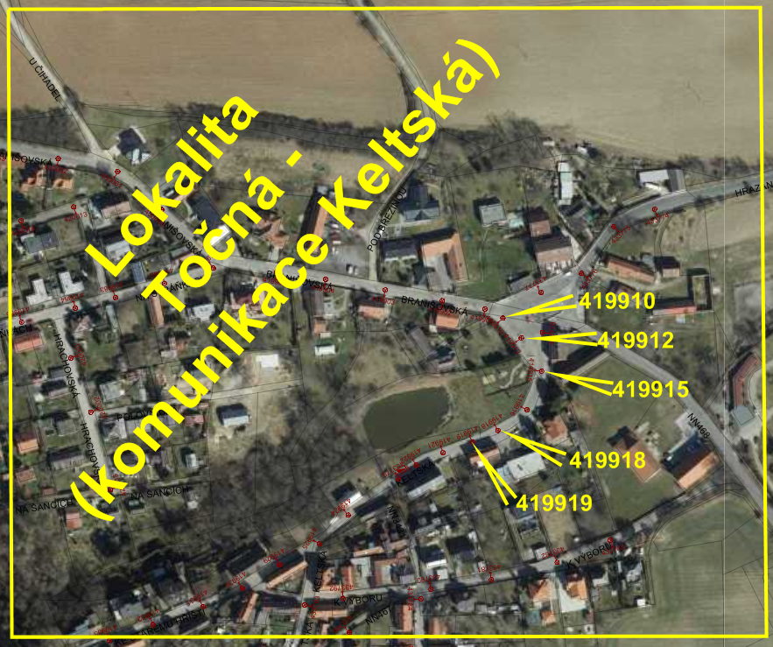

Lokalita: Cholupice – (komunikace Podchýšská)
Vánoční dekory: 5 kusů
ID sloupu VO: 419819, 419820, 419821, 419822, 419823
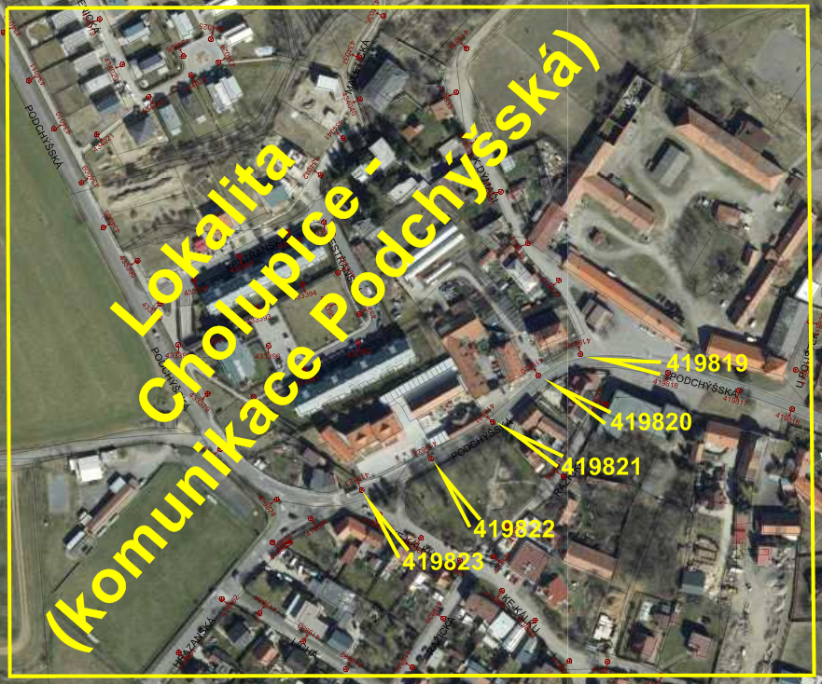
Lokalita: Komořany – (komunikace Komořanská)
Vánoční dekory: 4 kusy
ID sloupu VO: 406105, 406106, 406107, 406109
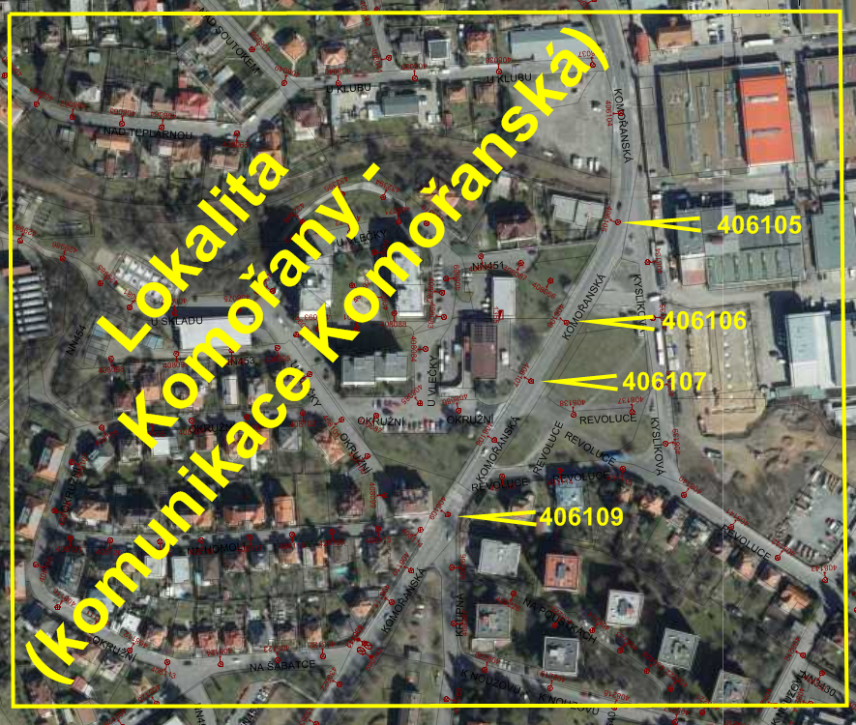

Lokalita: Komunikace Československého exilu
Vánoční dekory: 26 kusů
ID sloupu VO: 405284, 405283, 405281, 417488, 417487, 405285, 405288, 405289, 405292, 405293, 405301, 405302
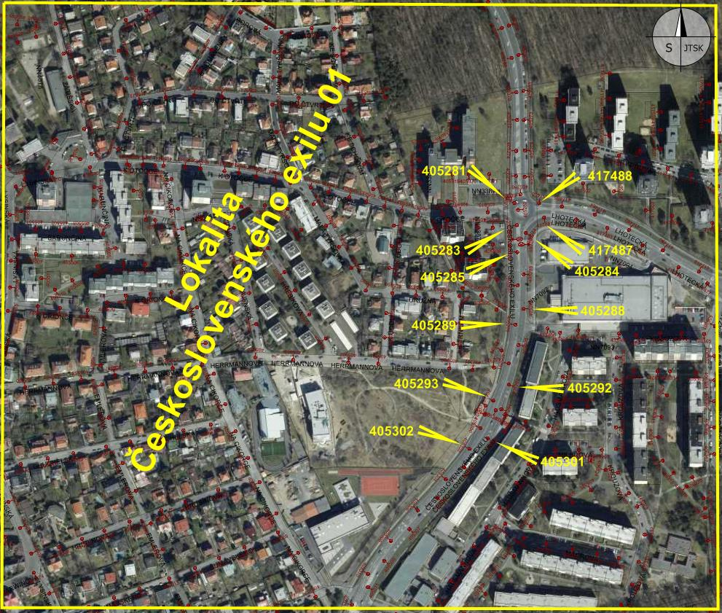

ID sloupu VO: 405330, 405331, 405334, 405335, 405337, 405338, 405342, 405346, 405347, 407205, 407206, 407197, 407198, 405352,
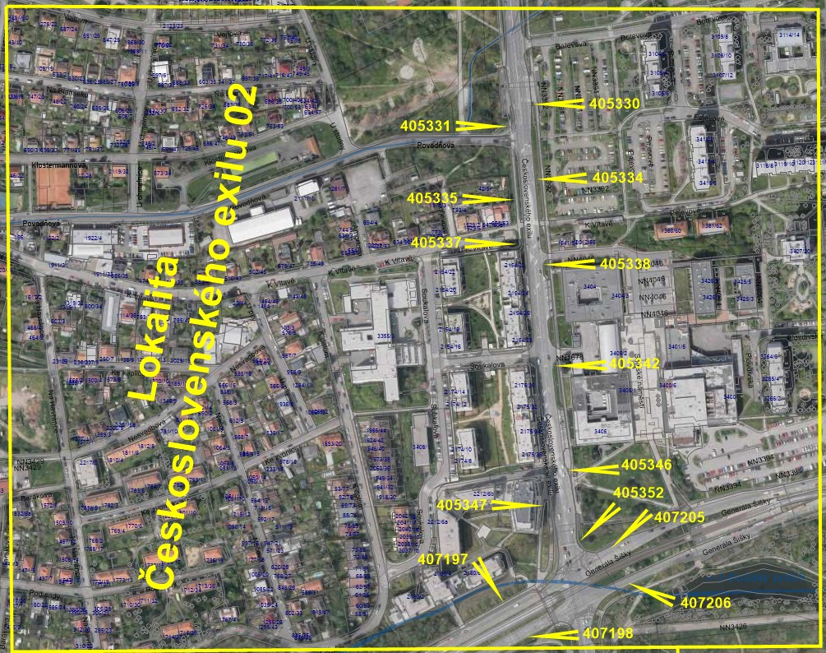

Lokalita: Modřany – (Obchodní nám. a přilehlé)
Vánoční dekory: 10 kusů
ID sloupu VO: 430861, 430870, 430561, 430873, 430875, 430877, 401888, 430550, 430551, 430552
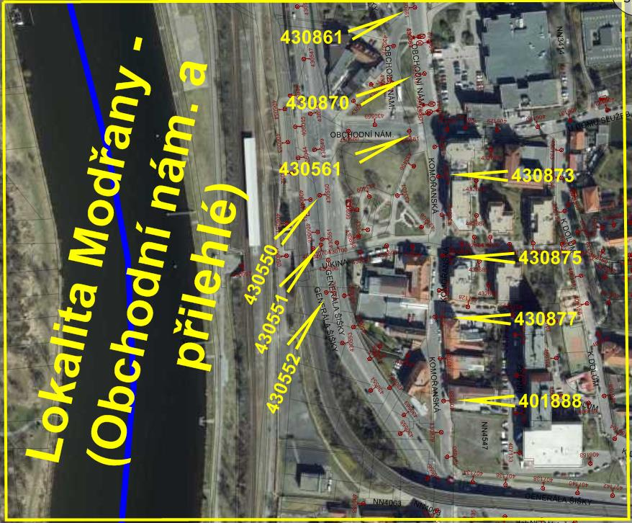

Lokalita: Modřany – (Obchodní nám. a Modřanská)
Vánoční dekory: 7 ks
ID sloupu VO: 401879, 401877, 401876, 430862, 430863, 430865, 430864
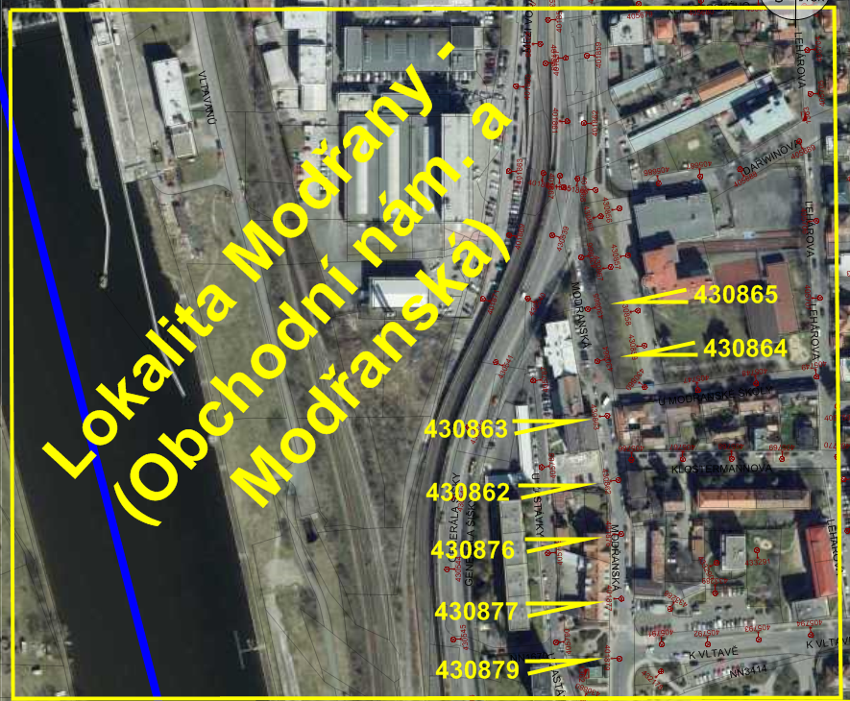

Lokalita: komunikace Durychova
Vánoční dekory: 6 ks
ID sloupu VO: 417270, 417268, 417266, 417265, 417267, 417269
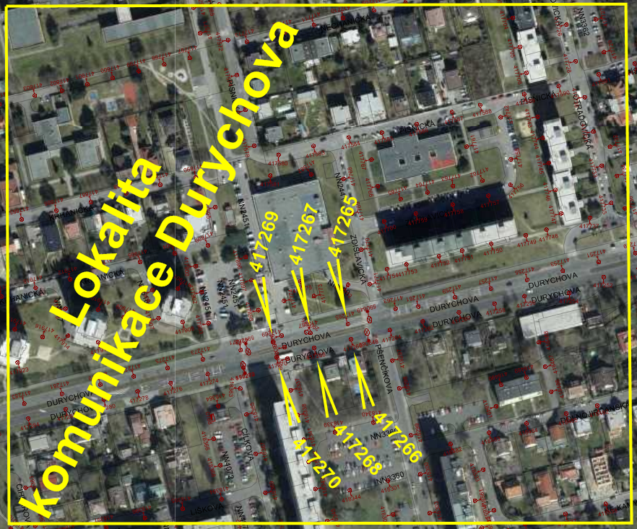
Lokalita: komunikace Lhotecká
Vánoční dekory: 6 ks
ID sloupu VO: 417443, 417444, 417445, 417446, 417447, 417448
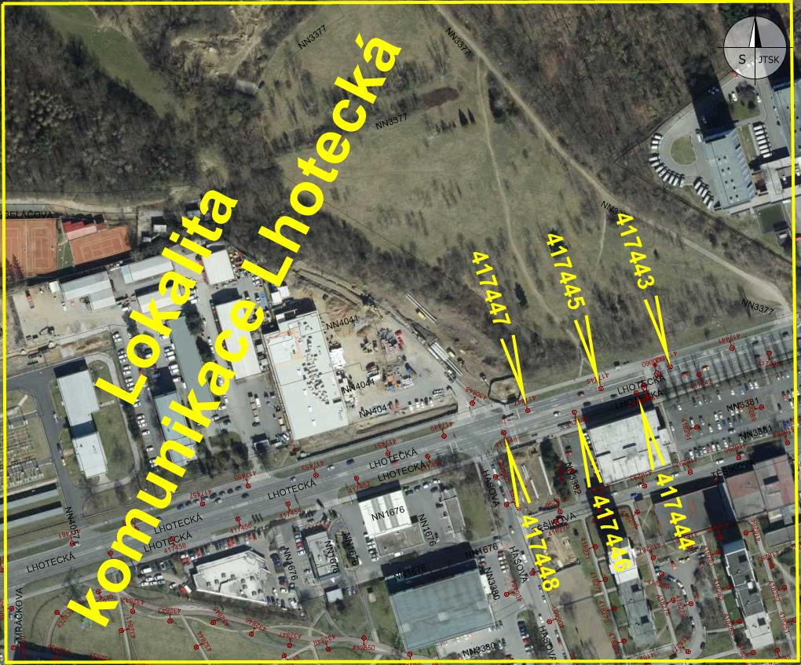

Lokalita: komunikace Novodvorská
Vánoční dekory: 6 ks
ID sloupu VO: 404392, 4404394, 404395, 404396, 404414, 404416
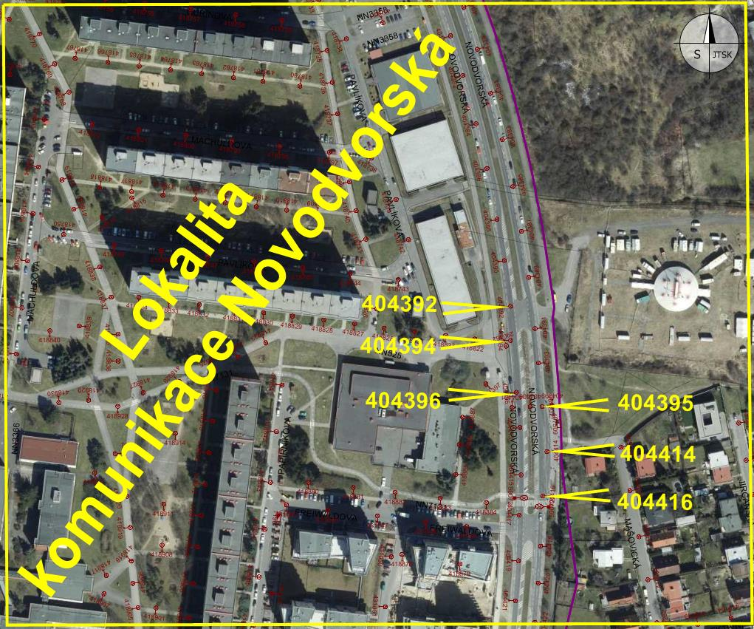

Lokalita: Generála Šišky 01
Vánoční dekory: 6 ks
ID sloupu VO: 407279, 407280, 407285, 407294, 407295, 407296
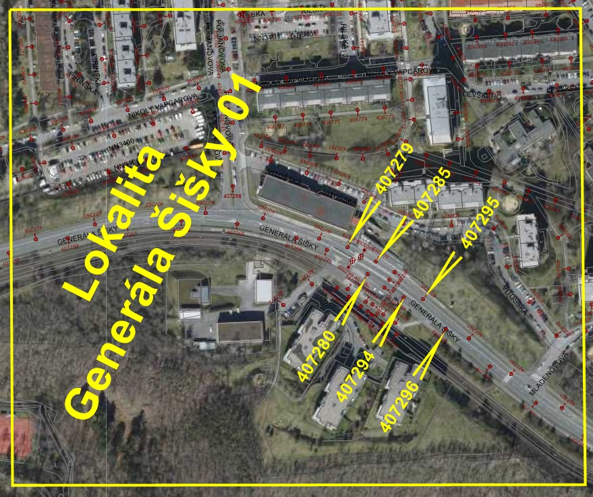

Lokalita: Generála Šišky 02
Vánoční dekory: 7 ks
ID sloupu VO: 407167, 407171, 407180, 407184, 407188, 407192, 407196
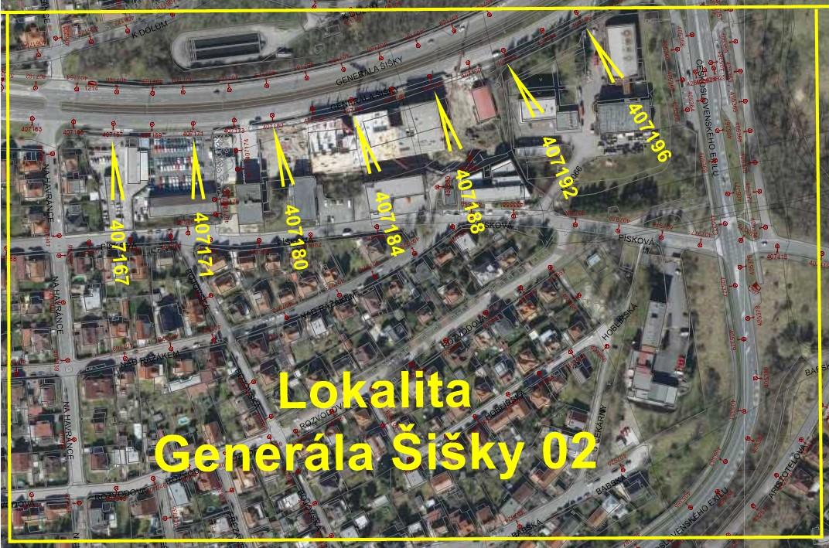

Lokalita: komunikace Čs. Exilu
Vánoční dekory (PF 2026): 4 ks
ID sloupu VO: 405282
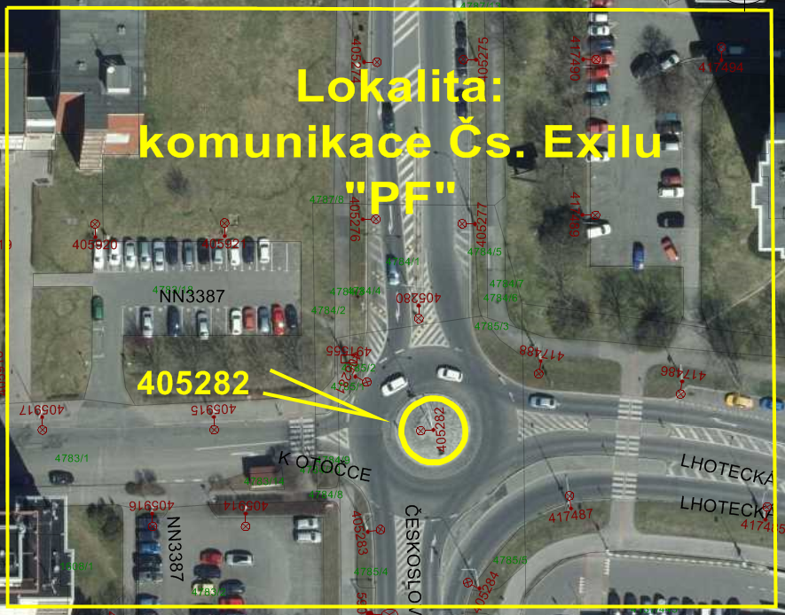

Předpokládané tvary světelných vánočních dekorů a barevné řešení vánočních řetězů na stromech – technické specifikace.
například: dekor Vločka, dekor pro rok 2025.
svět. kabel LED, barva teplá bílá
230V, 19W
minimální velikost dekoru výška 120cm, šířka 90cm
například: dekor Kometa s PF 2026, dekor pro rok 2025
svět. kabel LED, barva teplá bílá
230V, 19W
například: světelné vánoční řetězy, barva teplá bílá
svět. kabel LED, barva teplá bílá
230V, 19W

Vánoční strom – centrální část Komořan
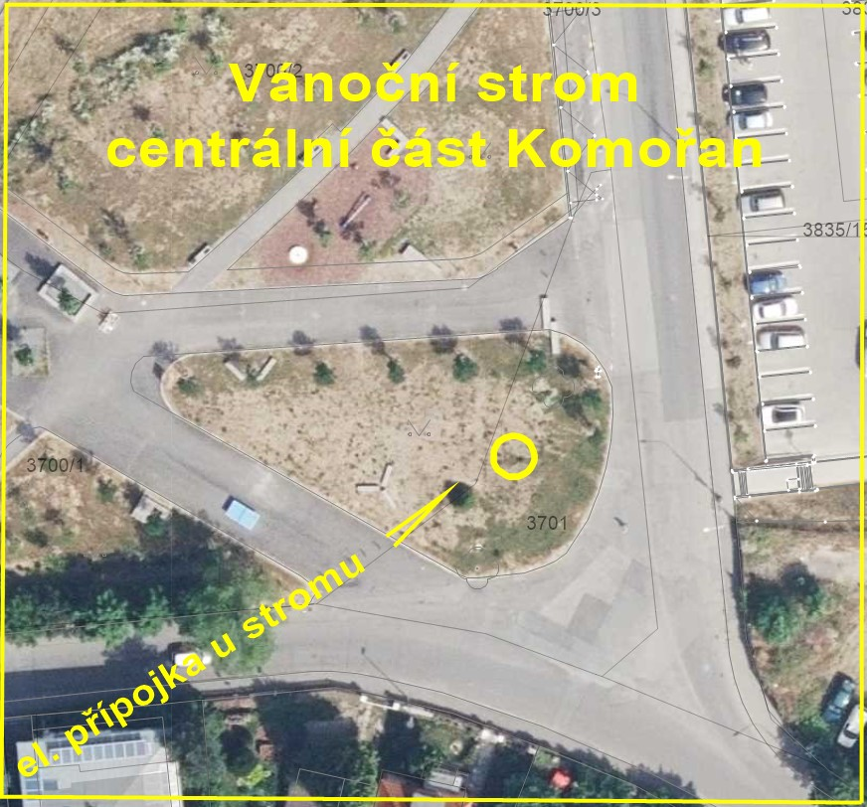

Vánoční strom – centrální část Točná
ID sloupu VO: 419915
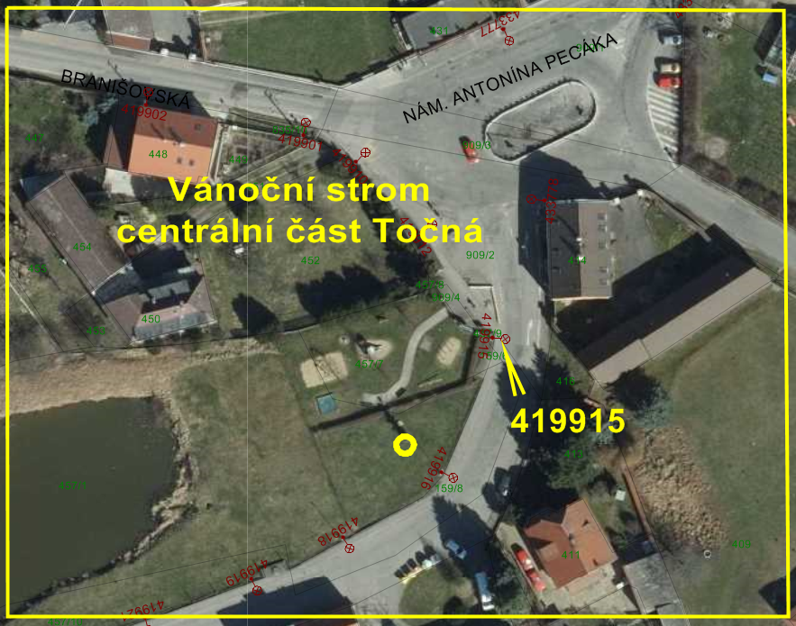

Vánoční strom – Kamýk
ID sloupu VO: 417898
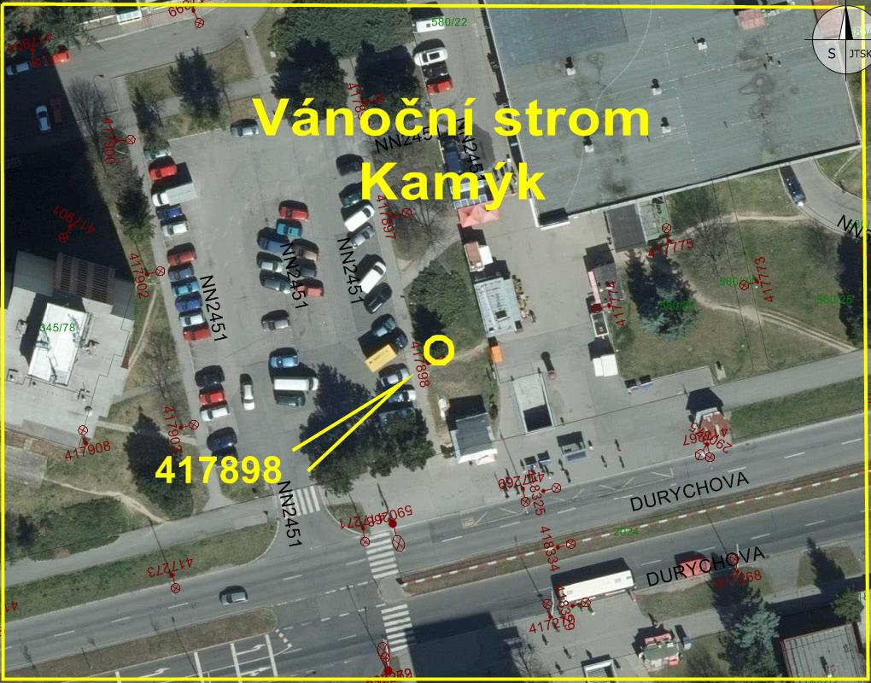

Vánoční strom – centrální část Cholupice
ID sloupu VO: 419865
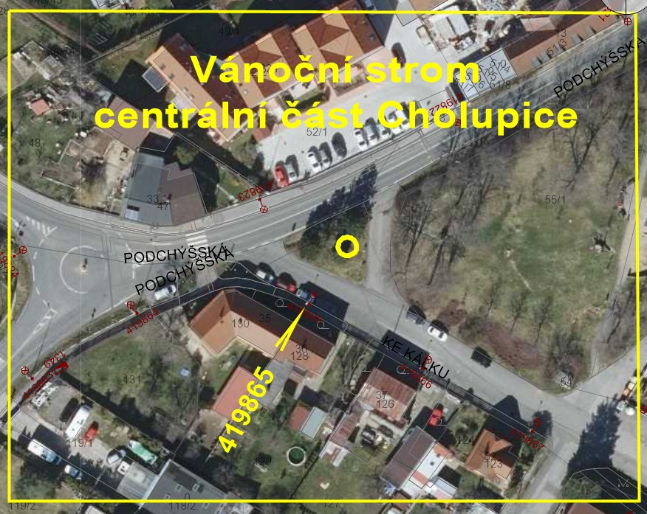

Vánoční strom – ul. Pavlíkova
ID sloupu VO: 418824
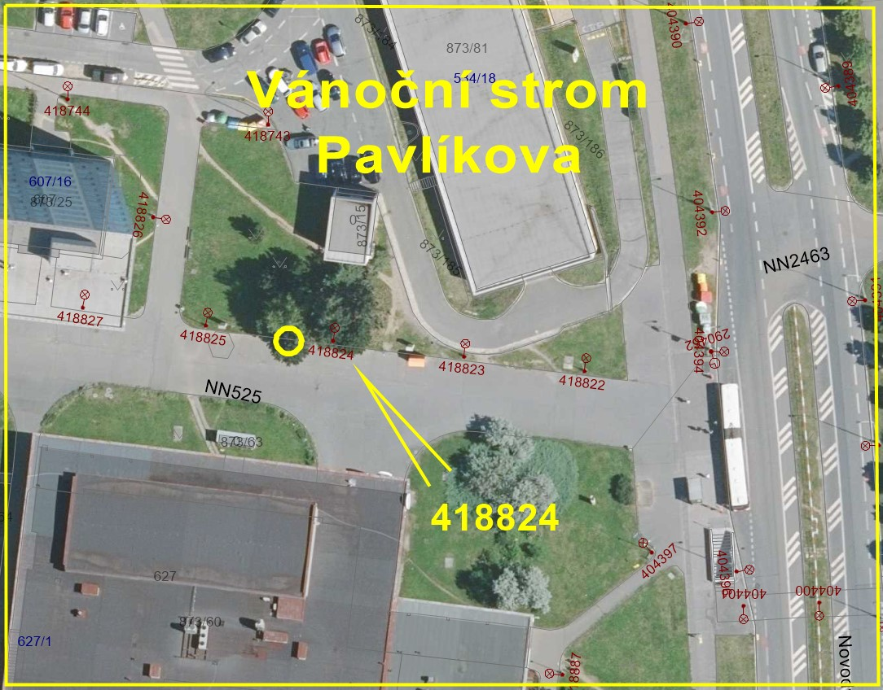

Vánoční strom – ul. Zlochova
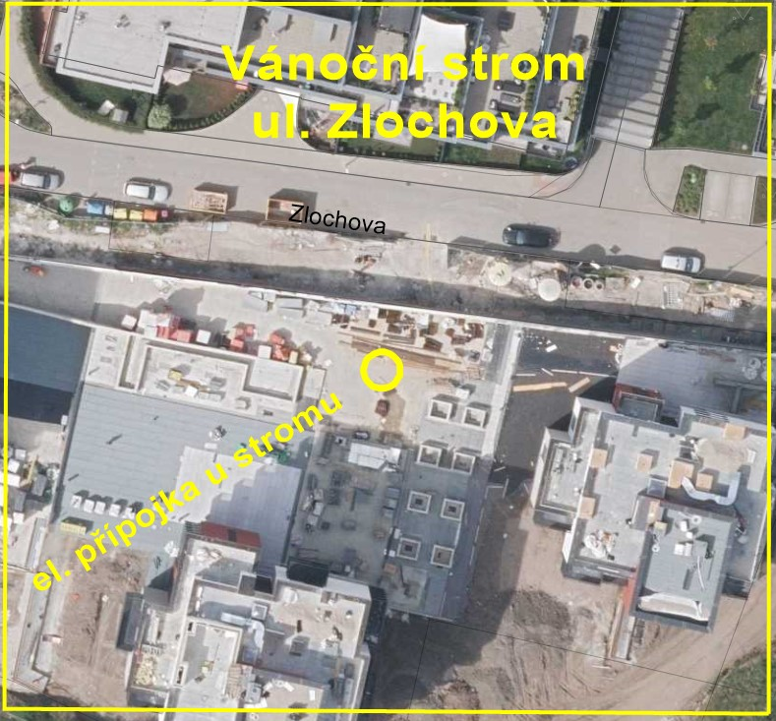
Vánoční strom – ul. Těšíkova
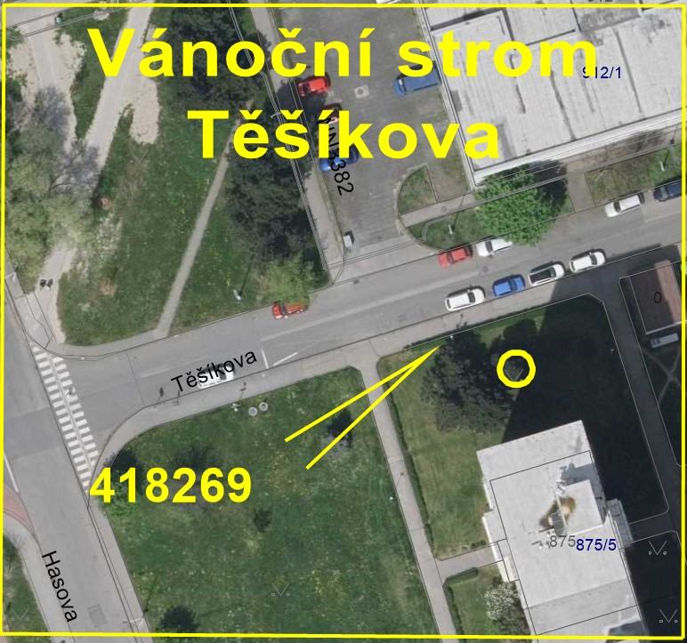

XVII. Závěrečná ustanovení
1. Zadavatel předmětnou veřejnou zakázku zadává mimo režim zákona, vyjma povinnosti dodržet zásady v jeho § 6 ZZVZ.
2. Zadavatel si vyhrazuje právo: v průběhu lhůty pro podání nabídek změnit podmínky výzvy,
a) změnit termín plnění veřejné zakázky,
b) v případě nutnosti provedení významné změny výzvy vyvolané žádostí o vysvětlení zadávací dokumentace přiměřeně prodloužit lhůtu pro podání nabídek
c) ověřit informace uvedené účastníky v nabídkách a požádat o jejich upřesnění na úpravu konečného znění smlouvy,
d) pro účely zajištění řádného průběhu zadávacího řízení požádat, aby účastník objasnil předložené údaje a doklady, nebo doplnil další nebo chybějící údaje a doklady dle § 46 ZZVZ,
e) při nesplnění podmínek stanovených v této výzvě účastníka vyloučit z další účasti v zadávacím řízení,
f) odmítnout všechny nabídky a neuzavřít smlouvu s žádným účastníkem,
g) zveřejnit celé znění smlouvy uzavřené s vybraným účastníkem na svých webových stránkách,
h) zrušit veřejnou zakázku i bez udání důvodu, avšak nejpozději do uzavření smlouvy.
3. Zadavatel nabídky ani jejich části účastníkům nevrací.
4. Účastník nemá nárok na náhradu nákladů spojených s účastí v poptávkovém řízení.
5. Účastník nemá nárok na náhradu škody, včetně ušlého zisku, jestliže zadavatel využije svá práva výše uvedená.

Mgr. Lenka Vedralová Ing. Jan Řezáč
místostarostka vedoucí odboru dopravy

KRYCÍ LIST NABÍDKY
podané v rámci zadávacího řízení k veřejné zakázce malého rozsahu s názvem
s názvem
„Vánoční osvětlení na území městské části Praha 12, 2025-2026“
– výběr pronajímatele

Identifikační údaje zadavatele:

městská část Praha 12
Generála Šišky 2375/6, 143 00 Praha 4 – Modřany
IČO: 00231151

Identifikační údaje účastníka:
obchodní firma (právnická osoba): | doplní účastník
jméno a příjmení (fyzická osoba):
sídlo (právnická osoba): | doplní účastník
sídlo/bydliště (fyzická osoba):
IČO: | doplní účastník
DIČ: | doplní účastník
zastoupená/ý:  (jméno a příjmení statutárního zástupce nebo osoby oprávněné zastupovat účastníka) | doplní účastník
kontaktní osoba pro zastupování ve věci nabídky: | doplní účastník
 | tel.: doplní účastník | e-mail: doplní účastník

Cenová nabídka:
položka | bez DPH | DPH | celkem s DPH
celková nabídková cena | ____ Kč | ____ Kč | ____ Kč
*plátce DPH uvede ceny bez i s DPH, neplátce pouze ceny bez DPH

Cenová nabídka nemůže obsahovat položky oceněné nulou. Taková nabídka bude vyřazena.
Cenová nabídka nesmí obsahovat přepisy nebo opravy, které by mohly umožňovat dvojí výklad nebo které by mohly zadavatele uvést v omyl. Taková nabídka bude vyřazena.
Účastník čestně prohlašuje, že
dle § 74 odst. 1 písm. a) ZZVZ
- nebyl v zemi svého sídla v posledních 5 letech před zahájením zadávacího řízení pravomocně odsouzen pro trestný čin uvedený v příloze č. 3 zákona nebo obdobný trestný čin podle právního řádu země sídla dodavatele, k zahlazeným odsouzením se nepřihlíží;

dle § 74 odst. 1 písm. b) ZZVZ
- nemá v České republice nebo v zemi svého sídla v evidenci daní zachycen splatný daňový nedoplatek;

dle § 74 odst. 1 písm. c) ZZVZ
- nemá v ČR nebo v zemi svého sídla splatný nedoplatek na pojistném nebo na penále na veřejné zdravotní pojištění;

dle § 74 odst. 1 písm. d) ZZVZ
- nemá v ČR nebo v zemi svého sídla splatný nedoplatek na pojistném nebo na penále na sociální zabezpečení a příspěvku na státní politiku zaměstnanosti;

dle § 74 odst. 1 písm. e) ZZVZ
- není v likvidaci, nebylo proti němu vydáno rozhodnutí o úpadku, vůči němuž nebyla nařízena nucená správa podle jiného právního předpisu nebo v obdobné situaci podle právního řádu země sídla dodavatele;

dle § 74 odst. 2 ZZVZ
- žádný člen statutárního orgánu ani osoba zastupující právnickou osobu nebyl v zemi svého sídla v posledních 5 letech před zahájením zadávacího řízení pravomocně odsouzen pro trestný čin uvedený v příloze č. 3 zákona nebo obdobný trestný čin podle právního řádu země sídla dodavatele;

dle § 74 odst. 3 ZZVZ
- vedoucí pobočky závodu nebyl v zemi svého sídla v posledních 5 letech před zahájením zadávacího řízení pravomocně odsouzen pro trestný čin uvedený v příloze č. 3 zákona nebo obdobný trestný čin podle právního řádu země sídla dodavatele.

Účastník čestně prohlašuje, že se zavazuje po celou dobu plnění předmětu veřejné zakázky zajistit důstojné pracovní podmínky a bezpečnost práce, dodržovat veškeré právní předpisy upravující zaměstnávání, odměňování, pracovní dobu, dobu odpočinku mezi směnami, přesčasy atd., a to vůči všem osobám, které se na realizaci zakázky (tj. na faktickém plnění předmětu veřejné zakázky) budou podílet, bez ohledu na to, zda bude zakázka realizována výhradně jím či zčásti nebo zcela jeho poddodavatelem.
Účastník čestně prohlašuje, že se na něj nevztahuje žádné rozhodnutí orgánů EU, na základě kterého je zadavatel povinen takového účastníka ze zadávacího řízení vyloučit a neuzavřít s ním smlouvu.
Účastník čestně prohlašuje, že
- on ani (i) kterýkoli z jeho poddodavatelů či jiných osob (analogicky) dle § 83 zákona č. 134/2016 Sb., o zadávání veřejných zakázek, ve znění pozdějších předpisů, který se bude podílet na plnění této zakázky / veřejné zakázky nebo (ii) kterákoli z osob, jejichž kapacity bude dodavatel využívat, a to v rozsahu více než 10 % nabídkové ceny, není dodavatelem vy smyslu nařízení Rady EU č. 2022/576, tj:
a) není ruským státním příslušníkem, fyzickou či právnickou osobou nebo subjektem či orgánem se sídlem v Rusku,
b) není z více než 50 % přímo či nepřímo vlastněn některým ze subjektů uvedených v písměni a) nebo b)“
- není osobou uvedenou v sankčním seznamu v příloze nařízení Rady (EU) č. 269/2014 ze dne
17. března 2014, o omezujících opatřeních vzhledem k činnostem narušujícím nebo ohrožujícím územní celistvost, svrchovanost a nezávislost Ukrajiny (ve znění pozdějších aktualizací) nebo nařízení Rady (ES) č. 765/2006 ze dne 18. května 2006 o omezujících opatřeních vůči prezidentu Lukašenkovi a některým představitelům Běloruska (ve znění pozdějších aktualizací);
- neobchoduje se sankcionovaným zbožím, které se nachází v Rusku nebo Bělorusku či z Ruska nebo Běloruska pochází a nenabízí takové zboží v rámci plnění veřejných zakázek;
- žádné finanční prostředky, které obdrží za plnění veřejné zakázky, přímo ani nepřímo nezpřístupní fyzickým nebo právnickým osobám, subjektům či orgánům s nimi spojeným nebo v jejich prospěch uvedeným v sankčním seznamu v příloze nařízení Rady (EU) č. 269/2014 ze dne 17. března 2014, o omezujících opatřeních vzhledem k činnostem narušujícím nebo ohrožujícím územní celistvost, svrchovanost a nezávislost Ukrajiny (ve znění pozdějších aktualizací) nebo nařízení Rady (ES) č. 765/2006 ze dne 18. května 2006 o omezujících opatřeních vůči prezidentu Lukašenkovi a některým představitelům Běloruska (ve znění pozdějších aktualizací).

Výše uvedené účastník prohlašuje na základě své jasné, srozumitelné a svobodné vůle a je si vědom všech možných následků plynoucích z uvedení nepravdivých údajů.

V doplní účastník dne doplní účastník

podpis: ………………………………………….
doplní účastník
jméno a příjmení účastníka
nebo osoby oprávněné zastupovat účastníka

NÁJEMNÍ SMLOUVA
uzavřená v souladu s ustanovením § 2201 a souvisejícími zákona č. 89/2012 Sb., občanský zákoník, ve znění pozdějších předpisů
I.
Smluvní strany
Nájemce:
nájemce: | městská část Praha 12
se sídlem: | Generála Šišky 2375/6, Praha 4 - Modřany, PSČ 143 00
zastoupen: | Ing. Vojtěchem Kosem, MBA, starostou
IČO / DIČ: | IČO: | 00231151 | DIČ: |  |  | CZ 00231151
bankovní spojení: | Česká spořitelna, a.s.
číslo účtu: | 2000762389/0800
(dále jen „nájemce“)
Pronajímatel:
pronajímatel: | doplní účastník
se sídlem: | doplní účastník
zastoupen: | doplní účastník
IČO / DIČ: | IČO: doplní účastník |  | DIČ: |  |  | doplní účastník
obchodní rejstřík: | spis. zn. doplní účastník
vedená u: | doplní účastník
bankovní spojení: | doplní účastník
číslo účtu: | doplní účastník
(dále jen „pronajímatel“)

II.
Předmět smlouvy
- Tato smlouva je uzavřena na základě zadávacího řízení k veřejné zakázce malého rozsahu na dodávky s názvem: „Vánoční osvětlení na území městské části Praha 12, 2025-2026“ - výběr pronajímatele.
- V rámci výše uvedeného zadávacího řízení byla nabídka pronajímatele vybrána jako nabídka nejvýhodnější
III.
Předmět smlouvy
- Touto smlouvou se pronajímatel zavazuje přenechat nájemci na určitou dobu vánoční dekory, jejichž specifikace, počet kusů a doba umístění jsou uvedené v čl. IV. této smlouvy a nájemce se zavazuje platit za to pronajímateli sjednané nájemné dle čl. VI. této smlouvy.
- Předmětem smlouvy je dále závazek pronajímatele instalovat (montáž a následná demontáž) vánoční dekory na vybraných stožárech veřejného osvětlení v termínu uvedeném v čl. VII. odst. 2. této smlouvy a na místech uvedených v článku XIV. výzvy k podání nabídek k výše uvedené veřejné zakázce na konkrétních sloupech, jejichž ID jsou uvedena v příloze této smlouvy, a také provádět opravy v případě jejich poruchy ve lhůtě uvedené v čl. VII odst. 3. této smlouvy.
- Předmětem smlouvy je dále závazek pronajímatele přenechat nájemci na určitou dobu světelné vánoční řetězy, jejichž specifikace je uvedena níže a nájemce se zavazuje platit za to pronajímateli sjednané nájemné dle čl. VI. této smlouvy. Instalace (montáž a následná demontáž) světelných vánočních řetězů proběhne na následujících místech a za daných podmínek uvedených níže.
  - Montáž a demontáž vánočních řetězů na stávající strom umístěný v centrální části Komořan, pozemek par. č. 3701 k.ú. Modřany. Bude provedeno tak, aby pronajímatel byl schopen provést slavnostní rozsvícení mezi dny 24.11.2025 až 01.12.2025, přesné datum a čas bude upřesněn.
  - Montáž a demontáž vánočních řetězů na řezaný vánoční strom umístěný v centrální části Točné a napojení na VO ID 419915, pozemek par. č. 457/1 k.ú. Točná. Bude provedeno tak, aby pronajímatel byl schopen provést slavnostní rozsvícení mezi dny 24.11.2025 až 01.12.2025, přesný čas bude upřesněn.
  - Montáž a demontáž vánočních řetězů na stávající strom umístěný na Kamýku a napojení na VO ID 417898, pozemek par. č. 345/75 k.ú. Kamýk. Bude provedeno tak, aby pronajímatel byl schopen provést rozsvícení společně s vánočními dekory na lampách VO.
  - Montáž a demontáž vánočních řetězů na stávající strom umístěný v centrální části Cholupice a napojení na VO ID 419865, pozemek par. č. 70/1 k.ú. Cholupice. Bude provedeno tak, aby pronajímatel byl schopen provést slavnostní rozsvícení mezi dny 24.11.2025 až 01.12.2025, přesný čas bude upřesněn.
  - Montáž a demontáž vánočních řetězů na stávající strom umístěný při ul. Pavlíkova a napojení na VO ID 418824, pozemek par. č. 873/1 k.ú. Kamýk. Bude provedeno tak, aby pronajímatel byl schopen provést slavnostní rozsvícení mezi dny 24.11.2025 až 01.12.2025, přesný čas bude upřesněn.
  - Montáž a demontáž vánočních řetězů na řezaný vánoční strom umístěný v ul. Zlochova, pozemek par. č. 3329/9 k.ú. Modřany. Bude provedeno tak, aby pronajímatel byl schopen provést slavnostní rozsvícení mezi dny 24.11.2025 až 01.12.2025, přesný čas bude upřesněn.
  - Montáž a demontáž vánočních řetězů na stávající strom umístěný v ul. Těšíkova a napojení na VO ID 418269, pozemek par. č. 1859/198 k.ú. Kamýk. Bude provedeno tak, aby pronajímatel byl schopen provést rozsvícení společně s vánočními dekory na lampách VO.
- Světelné vánoční řetězy budou provedeny svět. kabel LED, barva teplá bílá na všech zdobených stromech a budou zdobeny pohledově svisle od vrcholu stromů směrem dolů. Vánoční stromy budou dle své aktuální velikosti ozdobeny v celé výšce a v celém jejich objemu.
- Pronajímatel prohlašuje, že je vlastníkem světelných vánočních dekorů a světlených vánočních řetězů, které jsou předmětem nájmu, a je s nimi oprávněn bez omezení nakládat k účelu stanovenému touto smlouvou.
IV.
Předmět nájmu
Předmětem nájmu je 88 ks světelných vánočních dekorů ve tvaru doplní účastník o rozměrech doplní účastník x doplní účastník cm a 4 ks světelných vánočních dekorů „PF 2026“ ve tvaru doplní účastník o rozměrech doplní účastník x doplní účastník cm. Světelnou činnost budou zajišťovat LED – diody, barvy teplé bílé, a to v období 24.11.2025 do 07.01.2026. Dále jsou předmětem nájmu světelné vánoční řetězy dle specifikace a doby umístění, uvedené v čl. III. odst. 3, písm. a, b, c, d, e, f, g.

V.
Doba nájmu
Tato smlouva se uzavírá na dobu určitou od 24.11.2025 do 07.01.2026.

VI.
Nájemné a platební podmínky
- Celkové nájemné světelných vánočních dekorů a světelných vánočních řetězů, včetně všech uvedených služeb (montáž, demontáž, nájemné za sloupy VO včetně úhrady el. energie a výjezdy k opravám) je dohodnuto dle cenové nabídky ze dne doplní účastník a sjednává se jako nejvýše přípustné a činí:

cena bez DPH doplní účastník Kč
21% sazba DPH doplní účastník Kč
celková cena vč. DPH doplní účastník Kč

- DPH bude účtována v sazbě platné ke dni uskutečnění zdanitelného plnění.
- Cena dle odstavce 1. tohoto článku zahrnuje nájem 88 ks světelných vánočních dekorů a 4 ks světelných vánočních dekorů PF 2026, nájem světelných vánočních řetězů specifikovaných v čl. III. odst. 3, písm. a, b, c, d, e, f, g, a jejich montáž a demontáž, výjezdy k opravám a opravy světelných vánočních dekorů v průběhu jejich provozu, zapojení a odpojení světelných vánočních dekorů a světelných vánočních řetězů, náklady pronajímatele spojené s plněním nájemní smlouvy mezi pronajímatelem a správcem veřejného osvětlení, a to náklady za pronájem 89 ks stožárů veřejného osvětlení a náklady za elektrickou energii za provoz 88 ks světelných vánočních dekorů ve stanoveném období.
- Pronajímatel vystaví nejpozději do 14 dnů po demontáži světelných vánočních dekorů daňový doklad (dále jen „faktura“).
- Faktura musí splňovat náležitosti daňového dokladu ve smyslu příslušných ustanovení zákona č. 235/2004 Sb., o dani z přidané hodnoty, ve znění pozdějších předpisů, tj. musí obsahovat úplné obchodní názvy obou stran, IČO a DIČ obou stran, bankovní spojení pronajímatele, řádné označení předmětu plnění, včetně odkazu na tuto smlouvu, datum vystavení faktury a dobu splatnosti, přílohy požadované touto smlouvou s podpisy oprávněných osob za obě strany. Faktura musí být označena názvem „Vánoční osvětlení na území městské části Praha 12, 2025-2026“.
- V případě, že nebude mít faktura výše uvedené náležitosti, nebo bude obsahovat údaje chybné či rozporné s touto smlouvou, je nájemce oprávněn takovou fakturu pronajímateli odeslat zpět k přepracování, přičemž tímto odesláním se přerušuje lhůta splatnosti a nájemce není v takovém případě v prodlení se zaplacením platby. Lhůta splatnosti začne běžet nejdříve dnem doručení nové řádně opravené faktury nájemci.
- Daň z přidané hodnoty odvede pronajímatel.
Faktura, pokud nebude nájemcem vrácena z důvodu věcných či formálních nedostatků, bude objednatelem proplacena do 30 dnů od doručení nájemci

VII.
Práva a povinnosti smluvních stran

- Pronajímatel je povinen provést instalaci (montáž a demontáž) světelných vánočních dekorů a světelných vánočních řetězů ve sjednaném rozsahu a kvalitě, v dohodnutém termínu a za sjednanou cenu.
- Pronajímatel zajistí montáž světelných vánočních dekorů tak, aby byl jejich provoz spuštěn včas, tj. k 24.11.2025 v čase rozsvícení veřejného osvětlení, (u vánočních svítících řetězů dle čl. III., odst. 3, písm. a, b, c, d, e, f, g, nejdříve však montáž započne 10 dnů před počátkem doby nájmu. Pronajímatel rovněž zajistí demontáž světelných vánočních dekorů a světelných vánočních řetězů, a to vždy do 10 dnů od konce doby nájmu.
- Pronajímatel zajistí opravy světelných vánočních dekorů a světelných vánočních řetězů v případě poruchy, a to nejpozději do 48 hodin od nahlášení poruchy nájemcem pronajímateli. Za okamžik nahlášení poruchy se považuje její telefonické oznámení pronajímateli.
- Pronajímatel se zavazuje uzavřít se správcem veřejného osvětlení nájemní smlouvu, jejímž předmětem bude nájem stožárů veřejného osvětlení uvedených v příloze č. 1 této smlouvy, a uhradí náklady spojené s nájmem těchto stožárů veřejného osvětlení a odběrem elektrické energie. Pronajímatel se zavazuje dodržovat podmínky a postupy správce veřejného osvětlení, uvedené v příloze č. 2 této smlouvy.
- Nájemce se zavazuje uhradit sjednané nájemné na základě vystavené faktury včas a ve stanovené výši.
- Pronajímatel je povinen po celou dobu plnění této smlouvy mít uzavřenu pojistnou smlouvu, jejímž předmětem je pojištění odpovědnosti za škodu způsobenou při výkonu podnikatelské činnosti vůči třetím osobám s pojistným plněním ve výši minimálně 10.000.000 Kč.
- Pronajímatel se podpisem této Smlouvy zavazuje:
  - platit závazky za poskytnuté plnění svým poddodavatelům do 5 pracovních dnů od obdržení platby od objednatele;
  - zajistit dodržování veškerých právních předpisů vůči svým pracovníkům, zejména odměňování, pracovní dobu, dobu odpočinku mezi směnami, placené přesčasy;
  - že všechny osoby, které se na plnění zakázky budou podílet, jsou vedeny v příslušných registrech, například v registru pojištěnců ČSSZ a mají příslušná povolení k pobytu v ČR;
  - že veškeré použité materiály budou zdravotně nezávadné s dlouhou životností pro účely naplnění ekologicky šetrného řešení předmětu smlouvy;
  - umožnit dvě bezplatné exkurze žákům základní, střední či vysoké školy určené objednatelem, a to v průběhu realizace předmětu smlouvy v termínu stanoveném objednatelem. Maximální počet účastníků exkurze je 25 osob. Veškeré bezpečnostní prostředky (helmy apod.) zajišťuje na vlastní náklady zhotovitel.
- Pronajímatel se zavazuje, že se na něj nevztahuje nařízení Rady (EU) 2022/576 ze dne 8. dubna 2022, kterým se mění nařízení (EU) č. 833/2014 o omezujících opatřeních vzhledem k činnostem Ruska destabilizujícím situaci na Ukrajině není možné zadat veřejnou zakázku
a) jakémukoli ruskému státnímu příslušníkovi, fyzické či právnické osobě nebo subjektu či orgánu se sídlem v Rusku,
b) právnické osobě, subjektu nebo orgánu, které jsou z více než 50 % přímo či nepřímo vlastněny některým ze subjektů uvedených v písmeni a) tohoto odstavce, nebo
c) fyzické nebo právnické osobě, subjektu nebo orgánu, které jednají jménem nebo na pokyn některého ze subjektů uvedených v písmeni a) nebo b) tohoto odstavce,

včetně poddodavatelů, dodavatelů nebo subjektů, jejichž způsobilost je využívána ve smyslu směrnic o zadávání veřejných zakázek, pokud představují více než 10 % hodnoty zakázky, nebo společně s nimi.

Pronajímatel bere na vědomí, že dle výše uvedeného nařízení a dále dle zák. č. 134/2016 Sb., o veřejných zakázkách ve znění pozdějších předpisů a zák. č. 69/2006 Sb., o provádění mezinárodních sankcí ve znění pozdějších předpisů, a zákona č. 1/2023 Sb., sankčního zákona, je nájemce oprávněn od této smlouvy odstoupit v případě, že dojde ze strany pronajímatele k porušení výše uvedených předpisů. Nájemce je v tomto případě oprávněn požadovat po pronajímateli náhradu škody v plném rozsahu.

VIII.
Smluvní pokuty

- Tato smlouva se sjednává jako fixní závazek ve smyslu ustanovení § 1980 občanského zákoníku, tzn. v případě nesplnění závazku dle čl. VII, odst. 2. této smlouvy. Tato smlouva zaniká počátkem prodlení pronajímatele, pokud nájemce bez zbytečného odkladu neoznámí pronajímateli, že na splnění smlouvy trvá. Pokud tak neučiní, je pronajímatel povinen zaplatit nájemci smluvní pokutu ve výši 50.000 Kč.
- Při prodlení pronajímatele s montáží, demontáží nebo opravou světelných vánočních dekorů ve lhůtách stanovených v čl. VII. odst. 2. a 3. této smlouvy se pronajímatel zavazuje zaplatit nájemci smluvní pokutu ve výši 1.000 Kč za každý započatý den prodlení.
- Při prodlení nájemce se zaplacením faktury je nájemce povinen uhradit pronajímateli smluvní pokutu ve výši 0,05 % z neuhrazené částky za každý započatý den prodlení.
- Smluvní pokuty uložené dle tohoto článku jsou splatné do 15 dnů ode dne, kdy byly oprávněnou stranou uplatněny. Nájemce je oprávněn oproti ceně za Dílo započíst případné smluvní pokuty a jiné peněžité závazky zhotovitele po splatnosti.
- Pronajímatel se zavazuje, že v případě, že se rozhodne předmět této smlouvy nerealizovat, uhradí Nájemci smluvní pokutu ve výši 100.000 Kč, (slovy: jedno sto tisíc korun českých) a to do 10 dnů ode dne doručení oznámení o odstoupení Nájemci.

IX.
Závěrečná ustanovení

- Jakékoliv změny této smlouvy jsou možné pouze po vzájemné dohodě obou smluvních stran formou písemného dodatku podepsaného oběma smluvními stranami.
- Práva a povinnosti touto smlouvou neupravené se řídí příslušnými ustanoveními zákona č. 89/2012 Sb., občanský zákoník, ve znění pozdějších předpisů.
- Smluvní strany se dohodly, že v případě nutnosti řešit spory soudní cestou bude místně příslušným soudem obecný soud nájemce.
- Tato smlouva je vyhotovena ve třech stejnopisech, z nichž dva (2) obdrží nájemce a jeden (1) obdrží pronajímatel.
- Smluvní strany výslovně souhlasí s tím, aby tato smlouva byla veřejně přístupná.
- Smlouva nabývá platnosti dnem jejího podpisu oprávněnými zástupci obou smluvních stran a účinnosti dnem uveřejnění dle zákona č. 340/2015 Sb., o registru smluv, ve znění pozdějších předpisů. Její uveřejnění zajistí nájemce.
- Pro oznámení protiprávních jednání či jejich hrozby je zřízen vnitřní oznamovací systém dostupný na adrese https://app.whispero.eu/submit/312344294. Zde jsou popsány způsoby podání oznámení a toto je možné odeslat, a to i v anonymní podobě včetně možnosti následné komunikace.
- Veškerá komunikace v souvislosti s výkonem této smlouvy, jak ústní tak písemná, bude probíhat v českém jazyce. Pro závaznou korespondenci smluvních stran ve věcech technických jsou stanoveny následující kontakty:
Na straně objednatele: Aleš Šindelář, vedoucí oddělení technického a rozvoje dopravy odboru dopravy, tel.: 244 028 518, e-mail: sindelar.ales@praha12.cz nebo
Bc. Přemysl Řezáč, DiS, technik pro pozemní komunikace odboru dopravy, tel.: 244 028 519,
e-mail: rezac.premysl@praha12.cz
Luboš Tatar, technik pro pozemní komunikace odboru dopravy, ekonom oddělení technického rozvoje odboru dopravy tel.: 244 028 520, e-mail: tatar.lubos@praha12.cz

Na straně zhotovitele: doplní účastník, tel.: doplní účastník
e-mail: . doplní účastník
- Tato smlouva byla schválena Radou městské části Praha 12 dne ....................... 2025 usnesením č. ...........................
- Smluvní strany prohlašují, že si smlouvu důkladně přečetly, jejímu obsahu rozumí, je výrazem jejich vůle projevené svobodně a vážně, na důkaz čehož připojují oprávněné osoby své podpisy.
- Nedílnou součástí této smlouvy je:
příloha č. 1 – ID stožárů veřejného osvětlení
příloha č. 2 – Podmínky instalace

X.
Podpisy:

V Praze | dne ……………… | V doplní účastník | dne doplní účastník
za objednatele: |  | za zhotovitele:
podpis: |  | podpis:
jméno:  Ing. Vojtěch Kos, MBA  starosta |  | jméno:  doplní účastník
otisk razítka: |  | otisk razítka:
Příloha č. 1 nájemní smlouvy – ID stožárů veřejného osvětlení:
Lokalita | Popis | číslo v.o.
Točná | Při komunikaci Keltská | 419912
Točná | Při komunikaci Keltská | 419915
Točná | Při komunikaci Keltská | 419910 | 5
Točná | Při komunikaci Keltská | 419918
Točná | Při komunikaci Keltská | 419919
Lokalita | Popis | číslo v.o.
Cholupice | Při komunikaci Podchýšská | 419819
Cholupice | Při komunikaci Podchýšská | 419820
Cholupice | Při komunikaci Podchýšská | 419821 | 5
Cholupice | Při komunikaci Podchýšská | 419822
Cholupice | Při komunikaci Podchýšská | 419823
Lokalita | Popis | číslo v.o.
Komořany | Při komunikaci Komořanská | 406105
Komořany | Při komunikaci Komořanská | 406106
Komořany | Při komunikaci Komořanská | 406107 | 4
Komořany | Při komunikaci Komořanská | 406109
Lokalita | Popis | číslo v.o.
Ulice Čs. exilu | Při komunikaci Čs. exilu | 405352
Ulice Čs. exilu | Při komunikaci Čs. exilu | 407198
Ulice Čs. exilu | Při komunikaci Čs. exilu | 407197
Ulice Čs. exilu | Při komunikaci Čs. exilu | 407206
Ulice Čs. exilu | Při komunikaci Čs. exilu | 407205
Ulice Čs. exilu | Při komunikaci Čs. exilu | 405347
Ulice Čs. exilu | Při komunikaci Čs. exilu | 405346
Ulice Čs. exilu | Při komunikaci Čs. exilu | 405342
Ulice Čs. exilu | Při komunikaci Čs. exilu | 405338
Ulice Čs. exilu | Při komunikaci Čs. exilu | 405337
Ulice Čs. exilu | Při komunikaci Čs. exilu | 405335
Ulice Čs. exilu | Při komunikaci Čs. exilu | 405334
Ulice Čs. exilu | Při komunikaci Čs. exilu | 405331 | 26
Ulice Čs. exilu | Při komunikaci Čs. exilu | 405330
Ulice Čs. exilu | Při komunikaci Čs. exilu | 405302
Ulice Čs. exilu | Při komunikaci Čs. exilu | 405301
Ulice Čs. exilu | Při komunikaci Čs. exilu | 405293
Ulice Čs. exilu | Při komunikaci Čs. exilu | 405292
Ulice Čs. exilu | Při komunikaci Čs. exilu | 405289
Ulice Čs. exilu | Při komunikaci Čs. exilu | 405288
Ulice Čs. exilu | Při komunikaci Čs. exilu | 405285
Ulice Čs. exilu | Při komunikaci Čs. exilu | 417487
Ulice Čs. exilu | Při komunikaci Čs. exilu | 417488
Ulice Čs. exilu | Při komunikaci Čs. exilu | 405281
Ulice Čs. exilu | Při komunikaci Čs. exilu | 405283
Ulice Čs. exilu | Při komunikaci Čs. exilu | 405284
Lokalita | Popis | číslo v.o.
Modřany | Při komunikaci Obchodní nám. a přilehlé | 403861
Modřany | Při komunikaci Obchodní nám. a přilehlé | 430870
Modřany | Při komunikaci Obchodní nám. a přilehlé | 430561
Modřany | Při komunikaci Obchodní nám. a přilehlé | 430873
Modřany | Při komunikaci Obchodní nám. a přilehlé | 430875
Modřany | Při komunikaci Obchodní nám. a přilehlé | 430877
Modřany | Při komunikaci Obchodní nám. a přilehlé | 401888
Modřany | Při komunikaci Obchodní nám. a přilehlé | 430550
Modřany | Při komunikaci Obchodní nám. a přilehlé | 430551
Modřany | Při komunikaci Obchodní nám. a přilehlé | 430552
Modřany | Při komunikaci Obchodní nám. a Modřanská | 401879 | 30
Modřany | Při komunikaci Obchodní nám. a Modřanská | 401877
Modřany | Při komunikaci Obchodní nám. a Modřanská | 401876
Modřany | Při komunikaci Obchodní nám. a Modřanská | 430862
Modřany | Při komunikaci Obchodní nám. a Modřanská | 430863
Modřany | Při komunikaci Obchodní nám. a Modřanská | 430864
Modřany | Při komunikaci Obchodní nám. a Modřanská | 430865
Modřany | Při komunikaci Generála Šišky | 407279
Modřany | Při komunikaci Generála Šišky | 407280
Modřany | Při komunikaci Generála Šišky | 407285
Modřany | Při komunikaci Generála Šišky | 407294
Modřany | Při komunikaci Generála Šišky | 407295
Modřany | Při komunikaci Generála Šišky | 407296
Modřany | Při komunikaci Generála Šišky | 407167
Modřany | Při komunikaci Generála Šišky | 407171
Modřany | Při komunikaci Generála Šišky | 407180
Modřany | Při komunikaci Generála Šišky | 407184
Modřany | Při komunikaci Generála Šišky | 407188
Modřany | Při komunikaci Generála Šišky | 407192
Modřany | Při komunikaci Generála Šišky | 407196
Lokalita | Popis | číslo v.o.
Kamýk | Při komunikaci Durychova | 417270
Kamýk | Při komunikaci Durychova | 417268
Kamýk | Při komunikaci Durychova | 417266
Kamýk | Při komunikaci Durychova | 417265
Kamýk | Při komunikaci Durychova | 417267
Kamýk | Při komunikaci Durychova | 417269
Kamýk | Při komunikaci Lhotecká | 417443
Kamýk | Při komunikaci Lhotecká | 417444
Kamýk | Při komunikaci Lhotecká | 417445 | 18
Kamýk | Při komunikaci Lhotecká | 417446
Kamýk | Při komunikaci Lhotecká | 417447
Kamýk | Při komunikaci Lhotecká | 417448
Kamýk | Při komunikaci Novodvorská | 404392
Kamýk | Při komunikaci Novodvorská | 404394
Kamýk | Při komunikaci Novodvorská | 404395
Kamýk | Při komunikaci Novodvorská | 404396
Kamýk | Při komunikaci Novodvorská | 404414
Kamýk | Při komunikaci Novodvorská | 404416

Lokalita | Popis | číslo v.o.
Komořany | centrální část Komořan (vánoční strom) | ne
Točná | centrální část Točné (vánoční strom) | 419915
Kamýk | Kamýk (vánoční strom) | 417898
Cholupice | centrální část Cholupice (vánoční strom) | 419865
Kamýk | ul. Pavlíkova (vánoční strom) | 418825
Modřany | ul. Zlochova (vánoční strom) | ne
Kamýk | ul. Těšíkova (vánoční strom) | 418269

Lokalita | Popis | číslo v.o.
Ulice Čs. exilu | Kruhový objezd v křiž. s Lhotecká (PF 2020) | 405282 | 4

Příloha č. 2 nájemní smlouvy – Podmínky instalace:

Aktualizovaný seznam sankcionovaných osob je uveden například na internetových stránkách Finančního analytického úřadu, viz https://www.financnianalytickyurad.cz/blog/zarazeni-dalsich-osob-na-sankcni-seznam-proti-rusku.

